2024年烟台市初中学业水平考试生物试题
注意事项：
1．本试卷共8页，共100分；考试时间60分钟。考试结束后，请将本试卷和答题卡一并交回。
2．答题前，务必用0.5毫米黑色签字笔将自己的姓名、准考证号、座位号填写在试卷和答题卡规定的位置上。
3．选择题选出答案后，用2B铅笔把答题卡上对应题目的答案标号涂黑；如需改动，用橡皮擦干净后，再选涂其它答案标号。
4．非选择题必须用0.5毫米黑色签字笔作答，答案必须写在答题卡指定区域内的相应位置；如需改动，先划掉原来的答案，然后再写上新的答案；不能使用涂改液、胶带纸、修正带。
5．写在试卷上和答题卡指定区域外的答案无效。
一、选择题（本大题包括25个小题，每小题2分，共计50分。在每小题给出的四个选项中，只有一个选项符合题目要求）
1. “不知细叶谁裁出，二月春风似剪刀。”诗中体现的生物特征是（ ）
A. 能生长 B. 需要营养 C. 能排出体内废物 D. 能繁殖
2. 菠菜焯水时，水会变成绿色，绿色成分来自细胞的（ ）
A. 液泡 B. 叶绿体 C. 线粒体 D. 细胞核
3. 下列谚语能体现生物影响环境的是（ ）
A. 大雪纷纷落，明年吃馍馍 B. 山上多种树，胜似修水库
C. 肥是庄稼宝，施足又施巧 D. 白露天气晴，谷子如白银
4. 小强在月季园里发现一株月季上开出多种颜色的花，培育这株月季的技术是（ ）
A. 扦插 B. 压条 C. 嫁接 D. 组织培养
5. 动物的外骨骼能防止体内水分的大量蒸发。以下动物具有外骨骼的是（ ）
A. 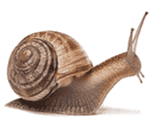 B. 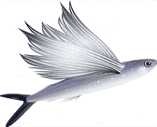
C. 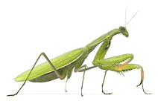 D. 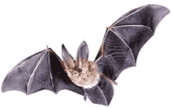
6. “花褪残红青杏小”，又到了杏子成熟的季节。杏与银杏的主要区别是（ ）
A. 有根、茎、叶分化 B. 有输导组织
C. 能产生种子 D. 能形成果实
7. 大熊猫的性别决定方式与人相同，其体细胞内有42条染色体，精子的染色体组成是（ ）
A. 20+X或20+Y B. 41+X C. 41+Y D. 20+XY
8. 小艾用显微镜观察水绵，发现水绵（ ）

A. 由单个细胞构成 B. 有带状叶绿体 C. 没有细胞核 D. 叶片呈长条状
9. 香椿是一种乔木，香椿芽有“树上佳蔬”的美誉。有关香椿的叙述不正确的是（ ）
A. 香椿芽是由叶芽发育成 B. 香椿的茎能逐年加粗是因为茎中有形成层
C. 制作家具的香椿木取材于茎中的韧皮部 D. 香椿依靠根毛从土壤中吸收水分
10. 烟台市滨海景区海鸥成群飞舞，鸣叫嬉戏，吸引了游人驻足观赏。关于海鸥适于飞行的特点叙述不正确的是（ ）
A. 胸肌发达 B. 肺和气囊内进行气体交换
C. 长骨中空 D. 前肢变成翼
11. 上完体育课回到教室，小刚拿起水杯大口喝水。完成下图动作时（ ）
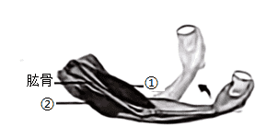
A. ①舒张，②收缩 B. ②两端附着在肱骨上
C. 需要肌肉和骨骼的协调配合 D. 只需要运动系统和神经系统的参与
12. 塑料制品便利了人们生活，但其中含有的一些塑化剂会对人体的生殖系统产生影响。塑化剂能引发性早熟吗？科研人员用小鼠设计了如下实验，相关步骤或结论正确的是（ ）
组别 | 小鼠数量 | 饲喂方式
甲组 | 10只 | 普通饲料
乙组 | 10只 | 普通饲料+塑化剂

A. 随机选择20只幼龄雌鼠
B. 实验的变量是饲料
C. 记录每只小鼠初次发情时间，分别计算每组的平均值
D. 若甲组的初次发情时间早于乙组，则说明塑化剂能引发性早熟
13. 维生素B₂是人体必需的一种维生素，在人体内的储存是有限的，需要每天由饮食补充。当摄入量较大时，会通过泌尿系统排出体外。结合如图分析，维生素B₂排出的途径不正确的是（ ）
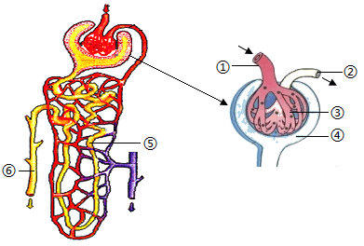
A. 维生素B₂由①进入③ B. 维生素B₂能过滤到④中
C. 维生素B₂在⑤处全部重吸收进入血液 D. ⑥中的维生素B₂会通过输尿管进入膀胱
14. 春天去烟台长岛游玩，有时会看到国家一级保护动物斑海豹，它们从渤海辽东湾游至长岛海域休养生息，然后继续向西北太平洋迁徙。下列对斑海豹的叙述不正确的是（ ）
A 用肺呼吸
B. 皮下脂肪厚，有助于维持体温恒定
C. 胎生、哺乳
D. 既可以在水中又可以在陆地上生活，属于两栖动物
15. 卷叶象甲（如图）是一类农业害虫，发育过程经过卵、幼虫、蛹和成虫四个时期。雌虫在植物叶片上产卵后，将整个叶片加工成卷筒状并切下，作为幼虫的食物来源和栖息场所。关于卷叶象甲的叙述正确的是（ ）
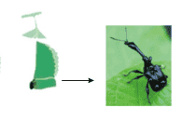
A. 属于节肢动物中的甲壳类 B. 卷叶象甲加工叶片属于先天性行为
C. 发育过程为不完全变态 D. 在蛹期喷洒农药防治最有效
16. 小华早上起床后，感到头疼、咽喉疼，浑身酸痛，且有流鼻涕、打喷嚏等症状。以下几种做法最可取的是（ ）
A. 找到以前吃过的感冒药，按照说明书剂量服用
B. 自行购买抗病毒类药物服用
C. 喝一杯热水，吃好早餐，坚持去上学
D. 去医院就诊，遵医嘱治疗
17. “民以食为天”，食物中的营养物质需要经过消化系统的消化、吸收才能被人体利用。结合如图，叙述正确的是（ ）
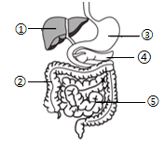
A. ①分泌的消化液含有消化酶 B. 蛋白质在③内消化成氨基酸
C. ④分泌的消化液通过导管进入② D. ⑤是消化和吸收的主要场所
18. 疟疾是目前全球发病率最高的传染病之一，幼儿发病率高于成年人。人被按蚊叮咬或输入带疟原虫的血液都可能感染疟原虫而患病。下列叙述不正确的是（ ）
A. 疟原虫是引起疟疾的病原体 B. 严格检疫输入的血液制品目的是控制传染源
C. 消灭蚊虫可以切断传播途径 D. 为幼儿接种疟疾疫苗属于保护易感人群
19. 建立模型是学习生物学知识的有效策略。图示模型能表示（ ）
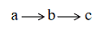
①青蛙的个体发育过程 ②淀粉的化学性消化 ③生态系统生物成分之间的关系 ④植物体的结构层次
A. ①② B. ②③ C. ③④ D. ①②③
20. 雨后的校园里，常常会在靠近花坛的甬道上看到蚯蚓。关于蚯蚓的叙述正确的是（ ）
A. 蚯蚓喜欢雨后爬到地面觅食
B. 靠身体腹面的刚毛收缩爬行
C. 蚯蚓和沙蚕、马陆都属于环节动物
D. 能疏松土壤、提高肥力，还是优良的蛋白质饲料
21. 研究者测量了一棵灰树18小时内水分的运输速率和水分的吸收速率，并绘制曲线（如图），分析正确的是（ ）
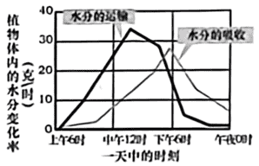
A. 水分的运输速率大于吸收速率 B. 水分的运输和吸收速率都与蒸腾作用无关
C. 水分运输和吸收的最高速率相同 D. 水分的运输速率和吸收速率存在相关性
22. 2024年4月，古生物研究人员在山东莱阳出土的恐龙蛋化石中发现了一个“变形蛋”，经研究推测“变形蛋”可能是鸭嘴龙的蛋。相关叙述正确的是（ ）
A. 恐龙蛋是保存在地层中的恐龙的遗体
B. 恐龙蛋是研究恐龙的唯一证据
C. “‘变形蛋’可能是鸭嘴龙的蛋”是一种假说
D. 恐龙蛋出现的地层比鱼类化石的古老
23. 鮟鱇鱼（如图）是一种栖息在海底的鱼类，能借助第一背鳍向上延伸形成的肉状突起——“小灯笼”诱捕食物。从进化与适应角度分析，叙述不合理的是（ ）
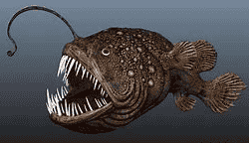
A. 鮟鱇鱼的“小灯笼”与深海环境相适应
B. 为了诱捕食物，鮟鱇鱼产生了“小灯笼”
C. 鮟鱇鱼的“小灯笼”是长期自然选择的结果
D. 鮟鱇鱼的牙齿与虎鲸的牙齿功能不同
24. 2024年国际生物多样性日主题为“生物多样性你我共参与”。下面关于保护生物多样性的认识和做法错误的是（ ）
A. 保护生物多样性就是保护物种的多样性
B. 禁止个人将活的动物、新鲜的果蔬等由国外携带入境
C. 建立自然保护区是保护生物多样性最有效的措施
D. 收集和宣传有关生物资源保护的法律法规
25. 研究发现，疫苗具有预防和治疗癌症的潜力。下图表示利用癌细胞制备纳米疫苗引发小鼠免疫反应的过程。相关分析错误的是（ ）
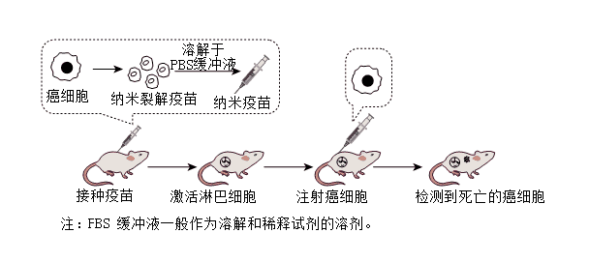
A. 纳米疫苗就是癌细胞 B. 小鼠体内的淋巴细胞参与了免疫反应
C. 该免疫类型属于特异性免疫 D. 小鼠体内检测到死亡的癌细胞说明纳米疫苗有效
二、非选择题（本大题包括6个小题，每空1分，共计50分）
26. “耕地是粮食生产的命根子，是中华民族永续发展的根基。”烟台市粮食种植面积和产量常年稳定在440万亩、170万吨以上，为全市人民的生活提供基本保障。某校同学调查了农田生态系统中部分生物的营养关系，绘制了食物网（如图）。
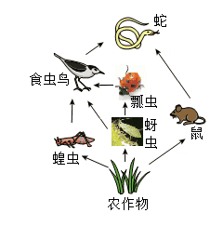
（1）农田生态系统中，除图中组成成分外，还应该包括________________________________。
（2）食物网中的动物直接或间接以农作物为食，是生态系统中的______________，其中脊椎动物有________________________，这些脊椎动物可以依据____________________再分为两类。
（3）食物网中蛇获得能量最多的一条食物链是____________________。若蛇的数量增加，则鼠的数量会__________________。
（4）疏于管理的麦田很快长满杂草，小麦会大量减产。这说明农田生态系统的生物种类和数量少，____________________弱，很容易演变成自然生态系统。人类活动是影响生态系统的最大因素，人类在发展经济的同时应当遵循生态系统的发展规律，保持____________________，达到人与自然的和谐发展。
27. 人体循环系统具有一定的结构层次，完成体内物质的运输，并与其他器官和系统紧密联系、分工合作，使人体成为一个统一的整体。
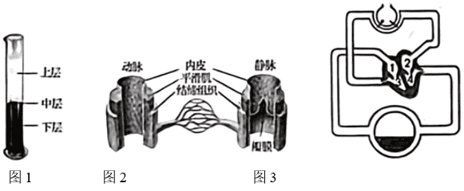
（1）细胞是生物体结构和功能的基本单位。将含有抗凝剂的血液离心或者静置一段时间后，会出现分层现象（图1）。上层是血浆，中层是________________，下层细胞呈现红色是因为富含________________。这些血细胞是由造血干细胞______________而来。血液是人体内物质运输的载体，被称为“流动的组织”。
（2）组织形成器官。动脉和静脉（图2）都是由____________________、肌肉组织和结缔组织按照一定的次序结合在一起，行使输送功能的器官。在结构上，动脉与静脉不同的是______________________（至少答出两条）。心脏也是器官，心肌能够________________，将血液泵至全身各处。
（3）器官构成系统。血液在心脏和血管组成的封闭管道中流动，共同构成循环系统，为全身组织细胞输送______________，排出二氧化碳、尿素等废物。药物也要通过循环系统运送，冠心病患者含服硝酸甘油后，经舌下的__________吸收进入血液，随血液循环到达病灶依次经过心脏的哪些腔？________________（用图3中代表结构的数字作答）。
28. 每年的9月1日是我国的“全民健康生活方式行动日”。健康的生活方式不仅有利于预防各种疾病，而且有利于提高人们的健康水平和生活质量。
（1）合理营养，均衡饮食。每日按时进餐，早、中、晚三餐摄入的能量比例为________。青少年要多吃肉、蛋、奶等含蛋白质丰富的食物，这是因为蛋白质是构成人体细胞的重要物质，__________________和受损细胞的修复、更新都离不开它。
（2）禁止吸烟和酗酒。吸烟有害健康，实践活动小组制作了吸烟装置（如图）并进行实验：打开止水夹，用洗耳球抽取排水管中的空气，使烟雾持续进入草履虫培养液。香烟燃尽后，用显微镜观察收集器底部培养液中的草履虫，发现其纤毛被烟雾中的焦油黏结，运动速度变慢。该实验中，烟雾进入烟雾收集器模拟的是呼吸运动中的______________（填写“吸气”或“呼气”）过程；用草履虫纤毛的摆动模拟人气管纤毛的摆动，你的推测是__________________________________________。
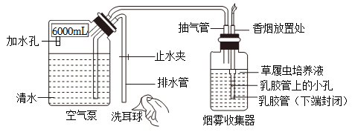
（3）拒绝迷恋网络、通宵上网。长时间用眼会使下图中眼球的［ ］____________过度变凸且不能恢复原状，造成近视。研究发现夜间过多使用电子产品还会增加患糖尿病的风险。当光刺激眼球后，［ ］____________上的感光细胞兴奋，通过神经调节最终使棕色脂肪细胞摄取和利用葡萄糖的量下降，导致血糖含量____________。
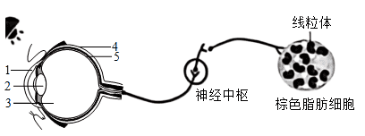
（4）选择健康的生活方式才能拥有健康。健康是指身体上、心理上和社会适应方面的良好状态。心情愉快是心理健康的核心。你如何保持心情愉快？____________________。
29. 你种过花生吗？5月上旬，生物社团的同学在学校的种植园里种了几畦花生．并开展了相关的探究实践。
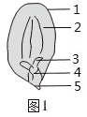
（1）花生种子萌发时，图1中［ ］____________发育成茎和叶，幼苗形成后，［ ］____________逐渐萎缩直至消失。
（2）花生幼苗期管理很重要。若出现植株矮小瘦弱、叶片发黄的现象，应采取的措施是________________。缺苗要补苗，通常在阴天或傍晚移栽幼苗是为了__________________________，提高成活率。
（3）花生叶光合作用制造的有机物是什么呢？社团同学将一株生长旺盛的花生用不透光的塑料袋遮光一昼夜，选取长势相同的叶片A和B，用黑纸片将叶片A上下两面遮盖，叶片B不作处理，在阳光下照射几小时，摘下叶片进行图2所示的处理。甲步骤中酒精的作用是______________________，丙步骤的现象是______________________________________，该实验的结论是__________________________________。
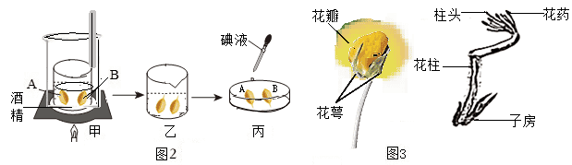
（4）花生地上开花，地下结果。由图3可知花的主要结构是______________。受精作用完成后，子房基部伸长把子房推入土中，发育成____________，这就是“落花生”名字的由来。
30. 神舟十八号载人飞船搭载斑马鱼进驻中国空间站，首次开展“太空养鱼”项目，实现我国在太空培养脊椎动物的突破。斑马鱼与人类基因的相似度高达87%，且具有体型小巧、发育周期短、易于饲养、早期胚胎透明等特点，便于直接观测胚胎发育进程，是研究人类相关疾病的模式生物。
（1）斑马鱼生活在水中，用__________呼吸，通过________________________的摆动以及鳍的协调作用游泳。
（2）将绿色荧光蛋白基因转入斑马鱼的受精卵中，发育成的斑马鱼特定器官会被荧光标记（如图），该过程应用的生物技术是____________。基因是包含____________的DNA片段，控制荧光性状的基因随生殖细胞传递给子代，使子代斑马鱼出现荧光性状，这属于________________变异。
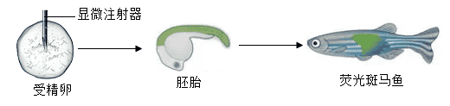
（3）研究人员通过上述生物技术获得的荧光斑马鱼有两种类型（如图），染色体上的G表示绿色荧光蛋白基因。要筛选出能稳定遗传的个体，让荧光斑马鱼与野生型斑马鱼进行杂交，若后代的性状表现为____________________，则推断荧光斑马鱼为类型1；若后代的性状表现为________________________，则推断为类型2，即为能稳定遗传的荧光斑马鱼。
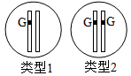
（4）在观察斑马鱼的胚胎发育时，发现发育初期有鳃裂和尾，人的胚胎发育初期也有鳃裂和尾，由此推断________________________________________________。
31. 乳酸菌能将葡萄糖或乳糖进行发酵产生乳酸。自巴斯德发现乳酸菌后，人们对它的研究和利用从未停止。
（1）酸奶酸甜可口、营养丰富，是人们喜爱的食品。小刚利用家里的酸奶机制作了酸奶，步骤如下：
①将1000ml纯牛奶倒入奶锅，煮至沸腾。煮沸的目的是__________________________。
②待牛奶放凉后加入适量酸奶，用筷子搅拌至充分混合。这相当于细菌培养过程中的____________，煮沸的牛奶放凉的原因是________________________________。
③将混合物倒入玻璃瓶并盖好盖子，置于酸奶机8—10小时取出，放凉或冷藏后食用。盖盖子的原因是________________________________。
（2）小刚在超市的酸奶包装袋上看到“若发生胀袋或破损，请勿食用”的提示。酸奶胀袋大多是酵母菌发酵产生的____________造成的。酵母菌在结构上与乳酸菌的主要区别是__________________________________
（3）乳酸菌除了产生乳酸，还会产生乳酸菌素。研究人员选取了植物乳杆菌SN4和粪肠球菌CN4，两种乳酸菌产生的乳酸菌素分别是BSN4和BCN4，测定两种乳酸菌素对金黄色葡萄球菌的抑菌效果（如图。注：抑菌圈代表抑菌效果，直径越大，抑菌效果越好）。分析曲线得出结论：①____________________，②__________________________________。
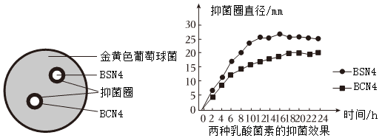
研究还发现，与抗生素相比，乳酸菌素进入消化道时可被降解而不会有残留或耐药性等影响。因此，BSN4和BCN4作为绿色抗生素替代品具有较大的潜力和深入研究的价值。

